Оказание помощи пострадавшим на воде

БЕЗОПАСНОСТЬ НА ВОДЕ
И ОКАЗАНИЕ ПОМОЩИ ПОСТРАДАВШИМ

Уважаемый читатель!

Из года в год, все мы с нетерпением ждем лета! Для нас, это время, когда солнце, воздух и воду мы активно используем, чтобы восстановить свои физические и душевные силы. Закалить и укрепить свое здоровье, взять, как можно больше положительных эмоций от теплого лета зачастую снижают наше отношение к соблюдению элементарных правил поведения на водоемах и, как правило, это влечет за собой тяжелейшие последствия от получения травм, частичной потери здоровья, вплоть до утопления.

Анализ любого происшествия связанные с травматизмом и гибелью людей подтверждает народную истину о том, что все правила, инструкции и наставления написаны кровью и страданиями самими же пострадавшими.

Спасатели Ставропольского края приветствуют здоровый образ жизни и прилагают максимум усилий, чтобы обеспечить безопасность ставропольчан и гостей края на пляжах, в местах массового пребывания людей. Мы против любых запретительных мер, тем более полноценного летнего отдыха для детей.

На Ставрополье насчитывается более двухсот рек и речек. Большинство из них относятся к малым рекам, с длиной от 101 до 200 километров и площадью водосбора от 1000 до 2000 квадратных километров. Площадь 1785 водохранилищ комплексного использования, озер и прудов различного назначения (рекреация, обводнение, рыборазведение) составляет 67931 гектар. Особенностью гидрографической сети Ставропольского края является широкая сеть каналов, протяженность которых составляет 3685 км.

И какие бы они не были - чистыми или мутными, студеными или теплыми, пресными или солеными, это вода, а значит высокая степень риска для здоровья и жизни человека.

Поставить на каждый водоем спасателя не реально, но реальна разъяснительная работа по безопасному поведению на водоемах среди населения и, в особенности среди детей.

Как показывают результаты анализа происшествий на водных объектах, основными причинами гибели и травматизма людей на воде являются купание в неустановленных и необорудованных для этих целей местах, купание в состоянии алкогольного опьянения, несоблюдение элементарных мер безопасности на водоемах, в том числе оставление детей во время купания без присмотра.

В летние каникулы по традиции многие школьники поедут отдыхать в детские оздоровительные лагеря, кто-то останется в пришкольных лагерях. В этот период руководителям и другим должностным лицам следует обратить особое внимание на вопросы обеспечения безопасности детей на водных объектах.

Данные методические рекомендации разработаны на основе опыта работы спасательных подразделений ГКУ «Противопожарная и аварийно-спасательная служба Ставропольского края», отделом ГИМС ГУ МЧС России по Ставропольскому краю в целях оказания практической помощиглпвам администраций МО, руководителям Учреждений, директорам МОУ СОШ, должностным лицам детских оздоровительных и пришкольных лагерей по вопросам обеспечения безопасности детей на водных объектах и предназначены для организации и проведения профилактической работы по предупреждению несчастных случаев на воде.

Руководители и организаторы купания детей на водоёмах должны знать и уметь оказывать первую медицинскую помощь себе и пострадавшим.

В данных методических рекомендациях прилагаются фотоматериалы работы спасателей АСС СК по совершенствованию своих профессиональных навыков оказания помощи пострадавшему на воде. Если же вы новичок в спасательной работе, здесь же, вы найдете иллюстрации которые позволят вам наглядно представить практические действия спасающего, при оказании помощи пострадавшему.

Каждый гражданин, обязан знать номера телефонов скорой помощи -03 и единый номер диспетчерской службы спасения -112.

Муниципальное бюджетное учреждение Андроповского муниципального района «Служба Спасения»
112 - с мобильного телефона
6-29-46 - со стационарного

Мы также напоминаем номера телефонов

Аварийно-спасательных групп АСС СК:
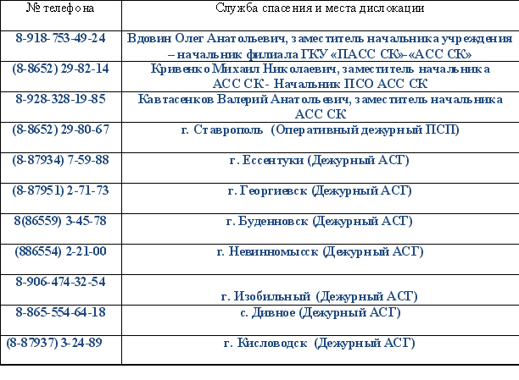

Как спасать утопающего?

Характерными признаками человека терпящего бедствие в воде являются вертикальное расположение его тела. Как правило, при этом его голова, то и дело скрывается в волнах (под водой). Тонущий человек судорожно взмахивает руками, а потом взмахи и вовсе прекращаются.

Ваши действия:
- Если есть лодка, подплывите на ней к тонущему, подайте спасательные средства и затаскивайте его через корму, чтобы лодка не перевернулась.
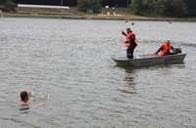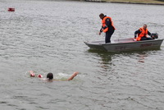

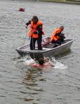

- Если лодки нет, доберитесь до тонущего вплавь.
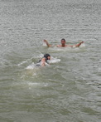
- Приблизившись, обхватите его сзади за плечи, чтобы он не мог вцепиться в вас. Тогда вы лишитесь возможности двигаться и можете утонуть вместе с ним.
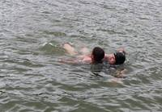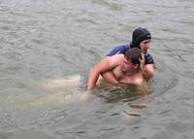

4. Если тонущий продолжает судорожно цепляться за вас, сковывая ваши движения, возьмите его одной рукой под подбородок и подтащите к себе, чтобы его голова оказалась вровень с вашей, лицом вверх.
5. Локтем той же руки крепко зажмите его плечо, чтобы помешать ему перевернуться, и продвигайтесь к берегу на боку или на спине.
6. Если утопающий находится без сознания, тащите его к берегу, взяв рукой под подбородок, чтобы его лицо постоянно находилось над поверхностью воды.
7. При сильных волнах обхватите утопающего одной рукой поперек груди, поддерживая его голову над водой.

Меры предосторожности при спасении утопающего:
В холодной воде не снимайте с себя одежду, чтобы избежать переохлаждения организма. Следует снять только обувь и вытащить все из карманов.
Следите, чтобы утопающий в панике не хватался за вас. Если этого не удается избежать, примените специальные приемы освобождения:
Если он схватился за вашу ногу, быстро опустите ее, одновременно приняв вертикальное положение. Поднимите другую ногу и, упершись ею в плечо или грудь утопающего, оттолкнитесь от него, откинувшись назад всем телом.
Если он обхватил вас спереди, возьмите его обеими руками под мышки и, приподняв, оттолкните от себя.
Если он обхватил вас сзади за шею, опустите голову как можно ниже, чтобы его руки не сомкнулись у вас на горле. Крепко сожмите запястье той его руки, которая находится выше, и резко дерните вперед, приподнимая другой рукой его локоть. Оказавшись, таким образом, у него за спиной, вы заблокируете одну из его рук.
В крайнем случае, погружайтесь с головой в воду и, вынырнув за спиной утопающего, крепко обхватите его за плечи.

Постарайтесь успокоить паникующего человека и внушить ему, что он спасется только в том случае, если будет вам подчиняться.

Спасение утопающего, находящегося на дне водоема.

1. Если пострадавший лежит на грунте лицом вверх, ныряя, подплывите к нему со стороны головы, приподнимите голову и туловище пострадавшего, а затем, взяв под мышки, энергично отталкиваясь с ним от дна, всплывайте на поверхность воды, буксируя пострадавшего.

2. В том случае, если пострадавший лежит на грунте лицом вниз, приближайтесь к нему со стороны ног, подхватите его под мышки, приподнимите, и энергично отталкиваясь от дна, всплывайте на поверхность, буксируя тонущего в безопасное место.
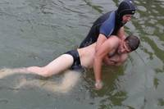
Организуйте транспортировку пострадавшего на берег или к плавсредству.
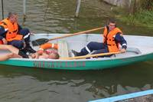

Достигнув берега, немедленно приступайте к оказанию первой медицинской помощи. Нести из воды пострадавшего удобнее с упором на бедро, на два бедра или плечи.

Что делать, если вы оказались в воде, не умея плавать?
В том случае, если вы не умеете плавать, постарайтесь продержаться на поверхности воды, пока не придет помощь.

1. Попробуйте лечь на воду лицом вверх, широко раскинув руки и дыша как можно глубже и реже. Так вы меньше затратите энергии. Освободитесь от одежды.

2. Оставаться на поверхности продолжительное время можно и по-другому. Двигайте ногами так, будто вы крутите педали. Не переставая шлепайте руками по воде, перенося на них часть нагрузки и сохраняя равновесие.

3. Или, оставаясь в вертикальном положении, сгибайте одновременно обе ноги, разводя колени в стороны, а затем резко распрямляйте их.

Как делать искусственное дыхание?

Подготовка:

- Очистив рот и нос от песка и ила, которые попали туда вместе с водой, кладут пострадавшего лицом вниз так, чтобы голова и грудь свисали.
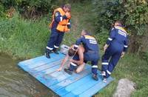
Для этого можно положить его к себе на колено или поместить ему под живот свернутую в комок одежду.

- После этого надавливают на спину, чтобы вода вытекала из легких. Когда выделение воды прекратится, поворачивают утопавшего на спину и приступают к искусственному дыханию, которое продолжается до тех пор, пока он сам не начнет дышать.
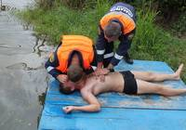
- После того как больной придет в сознание, нужно его хорошо согреть и направить в больницу или передать врачам «Скорой помощи».

Ваши действия:

1. Грудь пострадавшего освобождают от одежды и укладывают его на спину. Под лопатки следует подложить валик из свернутой одежды так, чтобы грудь находилась выше, а голова немного свешивалась вниз. .

2. При необходимости очистить рот пострадавшего, а голову повернуть в сторону.

3. Вытянуть язык пострадавшего, чтобы он не закупоривал дыхательное горло.

Существуют разные способы искусственного дыхания. Их выбор зависит от вида и степени травмы.

1 СПОСОБ. .

Ваши действия:

1. Встать на колени у головы пострадавшего, охватить обе его руки в локтевых суставах.

2. Равномерно поднимать их к голове пострадавшего, немного разводя в стороны, и удерживать их в таком положении 1-2 секунды.

3. Затем равномерно, но несколько быстрее опустить руки пострадавшего к груди.

4. В конце этого движения ненадолго прижать их к грудной клетке.

5. Приемы производить со скоростью человеческого дыхания, то есть 16-18 раз в минуту.

2 СПОСОБ.

Ваши действия:

1.Проведите средним пальцем своей руки по полости рта пострадавшего, чтобы придержать его язык.

2. Положите пострадавшего на спину, постарайтесь открыть ему рот и придерживайте нижнюю челюсть одной рукой.

3. Зажмите нос потерпевшего, прикройте своим ртом его рот, сильно вдохните воздух в рот (можно через носовой платок), чтобы поднялась грудь потерпевшего. Начиная это, положите свободную руку ему на живот повыше пупка между ребрами и осторожно надавливайте на желудок, чтобы в него не попадал воздух.

4. Когда легкие наполнятся воздухом, откройте рот и нос потерпевшего, освобождая путь для выхода воздуха из легких. Вновь вдохните воздух через рот потерпевшего, не забывая, что одной рукой следует придерживать челюсть, а другой - потихоньку нажимать на область желудка. И так несколько раз, со скоростью 20 вдыханий в минуту. Если вдыхаемый в рот потерпевшего воздух не проходит, а грудь не поднимается, повторите действия.

При работающем сердце искусственное дыхание продолжают делать до полного восстановления самостоятельного дыхания у больного.

Если дышать в рот по какой-либо причине невозможно (например, он сильно разбит), можно вдувать воздух в нос, зажав при этом рот больного.

Когда человек начнет дышать сам, переверните его на грудь и уложите в позу, безопасную для дыхания. Все время прислушивайтесь к больному - вдруг дыхание снова прекратится.

Если вы имеете дело с ребенком (в частности, с грудничком), приложите свой рот одновременно к его рту и носу и производите вдувание воздуха в более учащенном режиме (и, конечно, как можно нежнее).

Как помочь человеку,

перегревшемуся на солнце?

Обильное потовыделение в жаркий день ведет к излишним потерям организмом влаги и солей, содержащихся в поте.

Хотя потение и не дает температуре тела подниматься, уменьшение содержания солей в организме вызывает судороги в мышцах ног и тела, что ведет, соответственно, к общей слабости. Если не пополнить запасы влаги и солей, это состояние закончится обмороком.

Кроме судорог и обмороков, другими симптомами перегрева являются головная боль, головокружение и тошнота. Температура остается в пределах нормы, но кожа кажется холодной и влажной. Лицо бледнеет, а дыхание становится учащенным и поверхностным, пульс едва прощупывается.

Состояние еще более ухудшается, когда у пострадавшего начинается рвота и понос, до предела обезвоживающие организм.

Помочь больному вы можете, если доставите его в холодок и дадите попить подсоленной воды. Если же он потерял сознание, переверните его на грудь, уложите в позу, удобную для дыхания, немедленно вызывайте врачей (к ним, конечно, следует обращаться и в первом случае - когда больной находится в сознании).

Признаки солнечного ожога:
Покраснение кожи.
Высокая температура.
Рвота.
Головная боль.

Лечение:

1. Наложить на обожженный участок холодный компресс, постоянно меняя его.

2. Для снятия боли можно принять аспирин или парацетамол.

Меры безопасности во время рыбной ловли.

Рыболовам при ужении рыбы во избежание несчастных случаев следует соблюдать "Правила охраны жизни людей на водных объектах в РО", "Правила пользования маломерными судами".
При ловле рыбы с берега надо опасаться крутых склонов, песчаных покрытых камнями и валунами берегов. Поскользнувшись, можно упасть и получить травму. Песчаные берега нередко подмываются быстрым течением и могут неожиданно обвалиться.

Ваши действия:

1. При рыбалке с лодок и других маломерных судов нельзя ставить их на фарватере, где существует оживленное судоходство.
2. Безусловно, судно должно находиться в исправном состоянии и быть оборудовано спасательными средствами.
3. При ловле рыбы с небольших весельных лодок находящимся в них рыболовам не следует раскачивать лодку, низко нагибаться над бортом, принимать неустойчивое положение при ловле рыбы стоя. На крупных водоемах плавать на таких лодках при сильном ветре и большой волне небезопасно.
4. В случае опрокидывания судна нужно ухватиться за нос или корму и, толкая судно перед собой, работая ногами, попытаться пристать к берегу или выплыть на мелководье.
5. Не стоит пытаться забраться на перевернутое судно: оно может снова опрокинуться и накрыть рыболова.

6. Каждому рыболову рекомендуется иметь с собой спасательное средство в виде шнура длиной 12-15 метров, на одном конце которого должен быть закреплен груз весом 400-500 граммов, а на другом изготовлена петля.

Пребывание в холодной воде.

Погрузившись в холодную воду, неподготовленный человек попадает в шок. В первые секунды его дыхание непроизвольно становится гораздо более глубоким и частым, чем в нормальных условиях. Его пульс заметно учащается, а кровяное давление резко возрастает. Человек может пребывать в подобном состоянии от нескольких секунд до 2-3 минут, и именно в это время опасность наглотаться воды и захлебнуться, особенно велика. Кроме того, следствием значительного увеличения поглощения кислорода является понижение содержания в крови двуокиси углерода, что часто приводит к судорогам.

В холодной воде человеческое тело остывает очень быстро. Тепловой баланс нарушается в среднем уже при температуре воды около 20 °С: иными словами, в таких условиях организм начинает отдавать больше тепла, чем успевает производить. Разумеется, этот дисбаланс тем больше, чем значительней разница температур.

Реагируя на изменение условий окружающей среды, организм включает защитные механизмы, пытаясь сократить потери тепла и уберечь в первую очередь наиболее важные с точки зрения жизнедеятельности внутренние органы. Происходит отток крови от внешних покровов, в результате чего мышцы начинают деревенеть, руки и ноги немеют, теряя подвижность, нарушается координация движений. При температуре воды ниже 10 °С даже очень хороший, но не прошедший специальной подготовки пловец обессиливает и тонет в течение 15-20 минут.

В холодной воде заметно уменьшается и способность задерживать дыхание. При температуре воды ниже 15 °С человек может пробыть под водой в среднем всего 15-25 секунд.

Исходя из всего сказанного, становится ясно, что при отсутствии надлежащей подготовки (иными словами, если вы не "морж") следует избегать плавания в холодной воде.

Однако может возникнуть ситуация, когда вам вольно или невольно придется пренебречь этим советом. В таких случаях постарайтесь следовать следующим правилам плавания в холодной воде:

1. Не погружайтесь в холодную воду сразу целиком. Гораздо лучше заходить в нее постепенно, давая организму возможность привыкнуть к изменению температуры окружающей среды.

2. Держите голову как можно выше над водой, по крайней мере в первые минуты, пока первоначальный шок не прошел до конца.

3. Старайтесь по мере возможности контролировать дыхание.

4. Перед погружением в холодную воду обязательно надевайте гидрокостюм, если, конечно, он у вас есть. Он в значительной мере сократит отток тепла от вашего тела.

Что делать,

если вас подхватило сильное течение?

Ваши действия:

1. Не тратьте напрасно силы и не боритесь с ним.

2. Плавая в реке, просто следуйте за потоком, направляясь по диагонали к ближайшему берегу. Увидев впереди излучину, устремляйтесь к ее внутреннему радиусу, где течение более спокойное.

Сильное течение может быть и на море. Там встречаются отмели, обычно скрытые от глаз под водой. Волны, накатывающиеся на берег в часы прилива, попадают в пространство между отмелями, и в результате возникает обратное течение в сторону открытого моря. Попав в такое течение, не пугайтесь, пусть оно несет вас. Скоро вы почувствуете, что его скорость заметно снизилась. Тогда поворачивайтесь и плывите вдоль берега, пока совсем не выберетесь из течения.

ЕСЛИ ВЫ ЗАПЛЫЛИ ДАЛЕКО ОТ БЕРЕГА:
не тратьте силы и не боритесь с волнами, пусть они сами несут вас к берегу;
с приближением волны начинайте энергично работать руками и ногами, стараясь продвинуться на ее гребне как можно дальше;
как только волна уйдет, расслабляйтесь и ждите следующую.

Для продвижения вперед используйте также технику "скольжения по волнам". Она состоит в следующем:
Следите через плечо за приближением очередной волны.
Когда она подхватит вас, напрягите все тело, поднимите голову, выставив подбородок вперед, и вытяните руки перед собой или прижмите их к туловищу под себя.
Добравшись таким образом до берега, выходите на него только после того, как гребень волны уйдет из-под вас.
Оказавшись на суше, сразу же ухватитесь за что-нибудь крепкое, чтобы следующая волна не утащила вас назад в море.

ЕСЛИ ВЫ ПЛАВАЕТЕ ВОЗЛЕ БЕРЕГА:
обратите внимание, что волны возле берега, сталкиваясь друг с другом и ударяясь о камни, образуют на поверхности воды буруны и водовороты;
преодолевайте волну не сверху, а снизу;
ныряйте навстречу волне за мгновение до того, как белая пена на ее гребне коснется вас.

Попав на волну, необходимо следить за тем, чтобы вдох приходился в промежутках между ударами волн. Плавая против волны, следует спокойно подниматься на волну и скатываться с нее. Можно набрать воздуха при большой волне и нырнуть под нее. Попав в водоворот, нужно быстро и глубоко вдохнуть воздух и, погрузившись в воду, сделать рывок в сторону, затем выплывать на поверхность.

Что делать, если вы оказались на глубине без спасательных средств?

Ваши действия будут зависеть от того, умеете ли вы плавать или не умеете, холодная вода или теплая и как далеко до берега.

Если вы умеете плавать, то, оказавшись в холодной воде далеко от берега, ждать спасения лучше всего лежа на спине.

Если вода очень холодная, в первые минуты вы можете испытать шок.

1. Держите голову как можно выше над водой, пока первоначальный шок не пройдет.

2. Старайтесь по возможности контролировать дыхание.

3. Поищите глазами какой-либо плавающий предмет и ухватитесь за него, чтобы было легче держаться на плаву до прибытия спасателей. В теплой воде можно держаться на плаву в течение нескольких дней без больших физических усилий.

4. Лежа на животе, сделайте глубокий вдох, расслабьтесь, погрузив голову в воду и вытянув руки перед собой; задержите дыхание, насколько это возможно. Затем выдыхайте под водой и, опустив руки, поднимайте голову ровно настолько, чтобы вода не попадала в рот. Повторяйте все с самого начала.

Если поблизости нет никаких плавающих предметов, за которые можно ухватиться, попробуйте сделать из своей одежды что-то вроде "подушки". Лучше всего для этого подходят брюки из водонепроницаемой ткани. Сняв их, завяжите узлами обе штанины на концах. Закиньте за голову, держа за пояс и резким движением погружайте раструбом в воду. В штанинах окажется немного воздуха. Просуньте надувшиеся штанины себе под мышки и ложитесь на них грудью. Так вы можете хоть немного передохнуть, хотя время от времени вам придется надувать свою "подушку" заново.

Когда вас найдут и бросят спасательный круг, приподнимите его с одного края и наденьте сверху на голову и одну из рук. После этого просуньте внутрь круга и вторую руку.
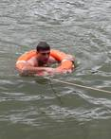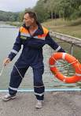

Что делать, если вы упали в воду?

При внезапном падении вы можете испытать шок и на время перестанете контролировать свои действия. Постарайтесь сделать следующее:

1. Задержать дыхание и зажать пальцами нос, чтобы не нахлебаться воды.

2. Попытайтесь нащупать ногами дно, если вы недалеко от берега.

3. Если место глубокое, постарайтесь как можно скорее избавиться от обузы и тяжелой одежды, чтобы она не тянула вас ко дну.

4. Если в момент падения на вас были резиновые сапоги, не выбрасывайте их. Перевернув голенищами вниз, зажмите их под мышками, превратив в воздушные подушки. Так вам будет легче держаться на поверхности.

5. Добирайтесь вплавь к ближайшему берегу, плывя по течению по диагонали.

Что делать, если тело свело судорогой?

Длительное пребывание в холодной воде может вызвать судороги.

1. Едва почувствовав судорогу, сразу же останавливайтесь и, повернувшись на спину, ложитесь на воду.

2. Если у вас свело судорогой переднюю мышцу бедра, распрямите ногу и оттяните носок вперед.

3. Если судорога в икроножной мышце или на задней поверхности бедра, то, выпрямив ногу, тяните носок на себя.

4. Если судороги очень сильные и нога сама не распрямляется, попробуйте сделать это руками.

5. В крайнем случае, растирайте и разминайте мышцу, пока не почувствуете, что она становится мягче. После этого снова попробуйте выпрямить ногу.

6. При судорогах кистей рук нужно резко сжимать пальцы в кулаки и разжимать их.

7. При судорогах мышц живота необходимо энергично подтягивать ноги к животу.

8. Когда судороги пройдут, немного отдохните, затем перевернитесь и плывите к берегу, желательно другим стилем.

Если с вами это случалось в воде хотя бы раз, никогда не заплывайте на глубину! Нырять тоже не рекомендуется: движения ногами на большой глубине требуют усиленного кровотока и напряжения сосудов, чтобы избежать судорог, не купайтесь в холодной воде, старайтесь не находиться в духоте, откажитесь от кофе и алкоголя - все это провоцирует спазмы. Лучшая профилактика - теплая ванна, расслабляющая мышцы.

Что делать, если человек перестал дышать?

Если это произошло буквально на ваших глазах, вы еще сможете спасти пострадавшего. У вас в запасе всего 1-2 минуты. Если мозг пострадавшего пробудет без кислорода хотя бы три минуты, наступает клиническая смерть.

Ваши действия:

1. Проверьте пульс больного, присмотритесь к его лицу, груди и убедитесь, что человек действительно не дышит. В случае остановки дыхания пульс отсутствует, а губы, щеки и уши пострадавшего приобретают синевато-серый оттенок.

2. При необходимости восстановите проходимость дыхательных путей человека: ведь дыхание может остановиться просто из-за того, что его голова свесилась далеко вперед (и дыхательные пути при этом сильно сузились) либо язык запал глубоко в горло. В конце концов, может быть и так, что воздух не проходит из-за слюны и (или) рвоты, заполнившей рот.

Поэтому:

1. откиньте голову больного назад, поддерживая ее, поднимите его подбородок и постарайтесь открыть ему рот;

2. если это необходимо, аккуратно вытащите запавший язык (возьмитесь за него пальцами, предварительно обернув их чистым носовым платком);

3. повернув голову больного набок, освободите рот от слюны (рвоты) с помощью носового платка или куска ткани (если ничего такого под рукой нет, то пальцем).

4. Если рот больного стиснут, возьмитесь указательными пальцами за углы нижней челюсти, упритесь в нее же большими пальцами и потяните челюсть вперед. Затем переведите пальцы на подбородок и, оттягивая его вниз, откройте рот.

5. Иногда перечисленных выше действий хватает для того, чтобы человек снова начал дышать. В этом случае переверните его на грудь и уложите в безопасную для дыхания позу.

6. Если человек по-прежнему не дышит, приступайте к искусственному дыханию методом "изо рта в рот" или поднятием и опусканием рук.

7. Если сердце не работает и пульс отсутствует, одновременно с искусственным дыханием делается непрямой массаж сердца.

МАССАЖ СЕРДЦА

Если у больного или пострадавшего (во время аварии, нападения и т.п.) отсутствует пульс, ему срочно необходим наружный (непрямой) массаж сердца, в противном случае кровь перестанет поступать в мозг, и последний очень быстро умрет, а вместе с ним погибнет и его обладатель.

Сердце можно заставить работать, если нажимать на него непосредственно, ритмичные нажатия совмещать с вентиляцией легких по методу "изо рта в рот". Однако эту методику можно использовать лишь тогда, когда вы уверены, что сердце не работает. Если же оно хоть слабо, но все-таки бьется, ваши резкие и, быть может, неумелые толчки способны остановить его уже навсегда.

Сложенные вместе ладони рук следует наложить на нижнюю часть грудной клетки - в точку, которая на два пальца выше конца грудины (впрочем, можно работать и одной рукой, лишь изредка помогая себе другой). Надавливать нужно с силой, используя всю тяжесть вашего тела; при этом нажатие должно вдавливать грудь взрослого человека примерно на 4 сантиметра и повторяться с частотой до 80 раз в минуту; в паузах руки от грудины не отрывают. .

Если вы делаете массаж в одиночку, то примерно после 15 нажатий следует приступить к процедуре искусственного дыхания. Если же помощь оказывается двумя людьми, когда один нажимает на грудину, а второй вдувает воздух, последовательность должна быть следующей: пять сдавливаний груди, одно вдувание воздуха в легкие и т.д.

Когда у больного появится пульс, массаж нужно прекратить, но искусственное дыхание при этом оставлять нельзя - до тех пор, пока человек не начнет самостоятельно дышать.

Возвращая к жизни ребенка, которому меньше десяти лет, можно пользоваться только одной рукой, нажимая на грудную клетку гораздо слабее, нежели в случае со взрослым, и также с большей частотой - примерно 80-100 нажатий в минуту, в зависимости от возраста ребенка.

Если же вы занимаетесь грудным младенцем, то нажимать на его грудку можно только двумя пальцами на глубину до 25 мм и с частотой 100 нажатий в минуту.

ПРИЛОЖЕНИЕ:

Иллюстрации к спасательным мероприятиям и оказания

помощи пострадавшему:

Рис. 1 . Потерпевший держится одной рукой за плечо спасателей
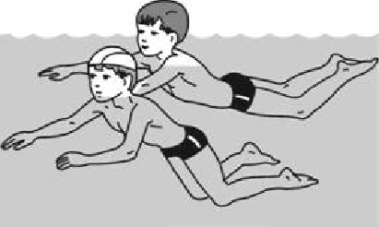

Рис. 2 . Транспортировка потерпевшего на боку, держась за разноименную руку
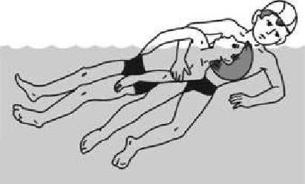

Рис. 3 . Потерпевший держится двумя руками за плечи спасателя
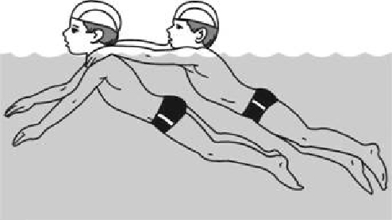

Рис.4 . Потерпевший держится руками за плечи двух спасателей
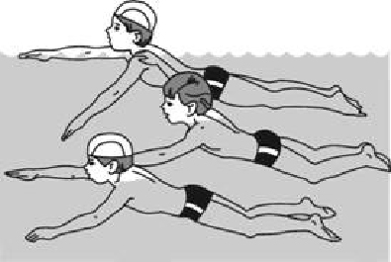

Рис. 5 . Потерпевший держится руками и ногами за плечи двух спасателей

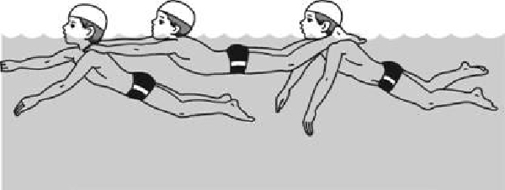

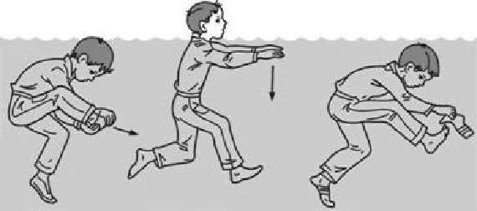

Рис. 6 . Разувание в воде
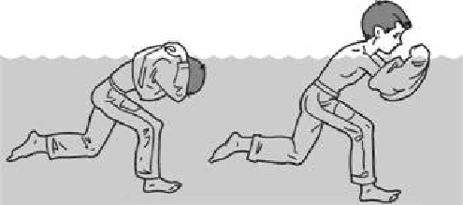

Рис.7 . Раздевание в воде

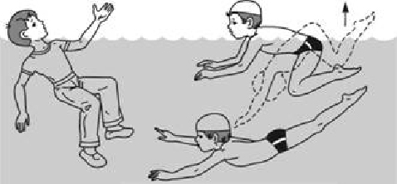

Рис. 8 . Подплывание к потерпевшему

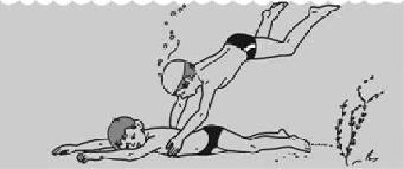

Рис. 9 . Подплывание к потерпевшему, лежащему на дне

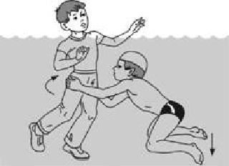

Рис. 11 . Вынесение потерпевшего из воды на берег
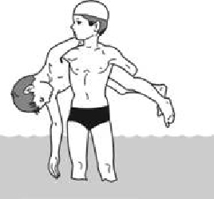

Рис. 10 . Поворачивание потерпевшего спиной к себе
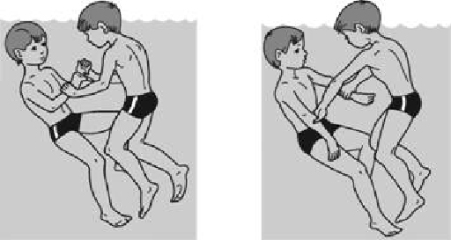
Рис. 12 . Освобождение при захвате за обе руки спереди Рис. 13. Освобождение при захвате за одну руку спереди
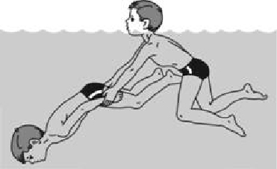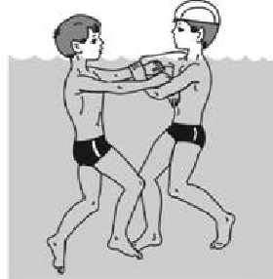

Рис. 14. Освобождение при захвате за обе руки сзади Рис. 15. Освобождение при захвате за одно предплечье
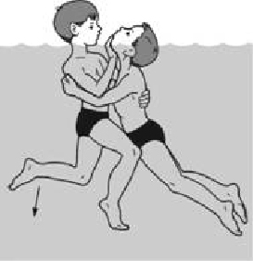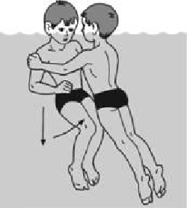

Рис. 16. Освобождение от захвата спереди под рукой Рис. 17. Освобождение от захвата спереди поверх рук

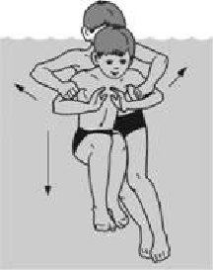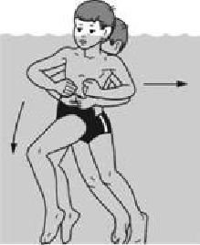

Рис. 18. Освобождение от захвата сзади поверх рук Рис. 19. Освобождение при захвате сзади под руками

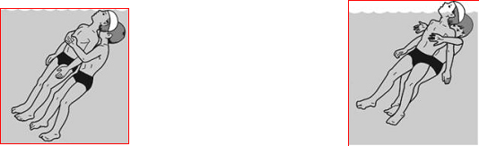

Рис. 20. Освобождение от захвата сзади туловища и рук
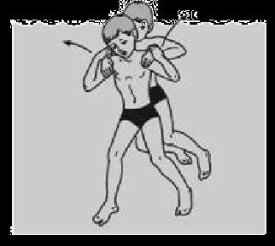

Рис. 21. Освобождение от захвата за плечи сзади
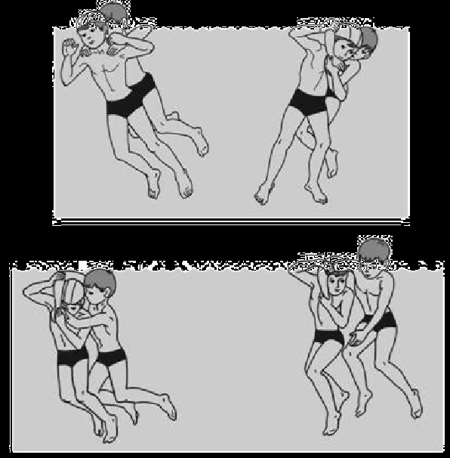
Рис. 22. Освобождение от захвата за шею сзади обеими руками

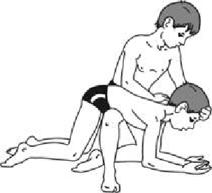
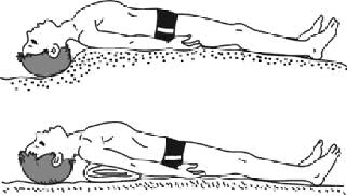
Рис. 23. Удаление воды из дыхательных путей потерпевшего Рис. 24. Подготовка потерпевшего для удаления изо рта слизи, ила, песка

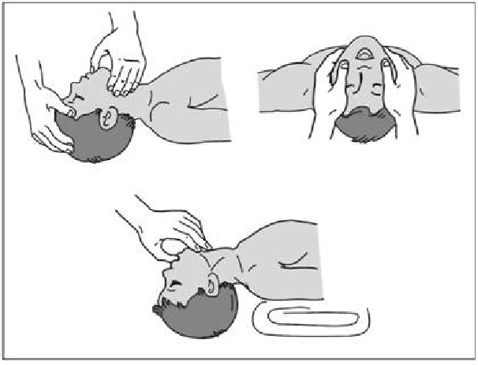
Рис. 25. Удаление изо рта ила, слизи, песка

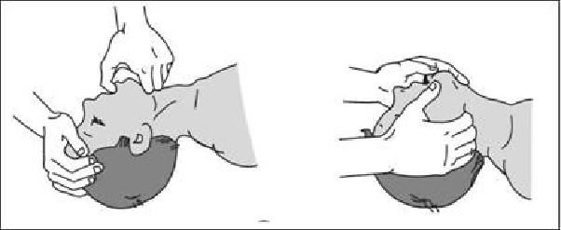
Рис. 26. Раскрытие рта для выполнения искусственного дыхания способом «изо рта в рот»
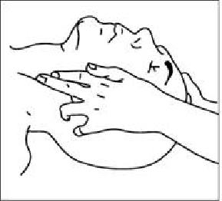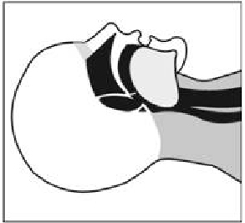
Рис. 27. Определение пульса на сонной артерии Рис. 28. При расслаблении мышц шеи язык закрывает вход в дыхательное горло

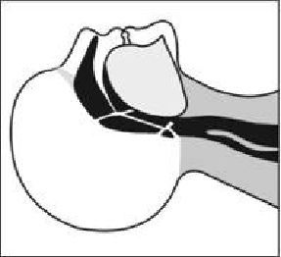
Рис. 29. При запрокидывании головы выдвигается нижняя челюсть, корень языка поднимается и открывается вход в дыхательное горло

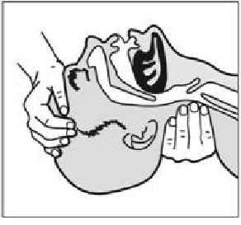
Рис.30. Для обеспечения полноценного выдоха спасатель после искусственного вдоха держит голову пострадавшего запрокинутой
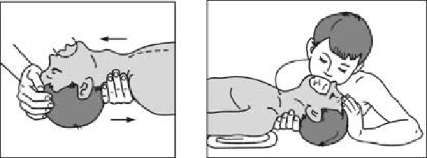
Рис.31. Выполнение искусственного дыхания способом «изо рта в рот»
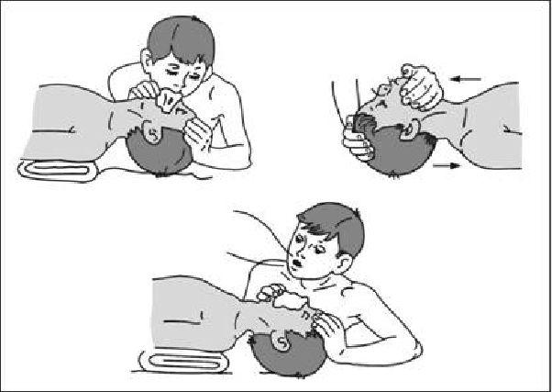
Рис. 32. Выполнение искусственного дыхания способом «изо рта в нос»
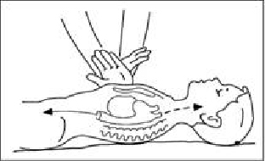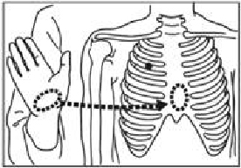
Рис. 33. Внешний (непрямой) массаж сердца Рис. 34. Место соприкосновения руки и грудины при проведении непрямого массажа сердца

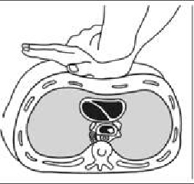
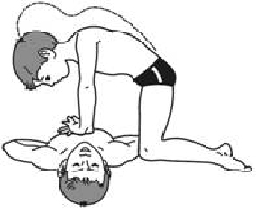
Рис. 35. Схема смещения грудины при массаже сердца Рис. 36. Выполнение непрямого массажа сердца
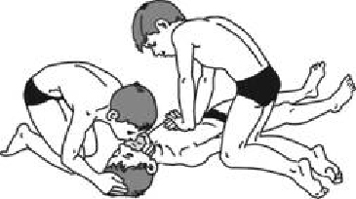
Рис. 37. Выполнение одновременно массажа сердца и искусственного дыхания
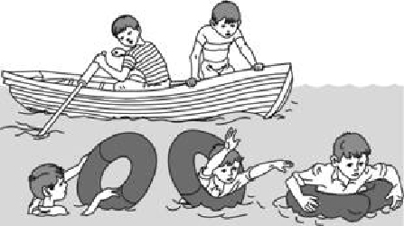
Рис.38. Оказание помощи спасательным кругом
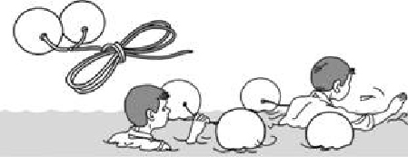
Рис. 39. Оказание помощи шарами спасательными
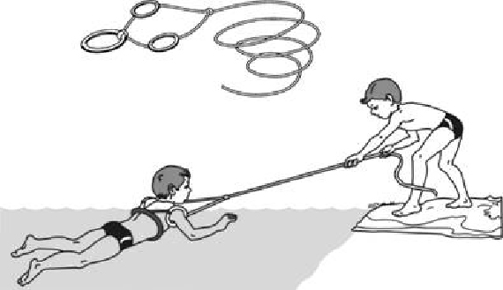

Рис. 41. Спасательный «конец Александрова» нагрудник

Рис. 42. Табельные спасательные средства:

а – комплект оборудования для проведения спасательных работ

в зимних условиях; б – носилки-волокуши;

в – надувная лодка-волокуша; г – выдвижная лестница;

д – спасательный круг; е – спасательный валик;

ж – спасательный нагрудник; з – спасательный бушлат и жилет;

и – «конец Александрова»
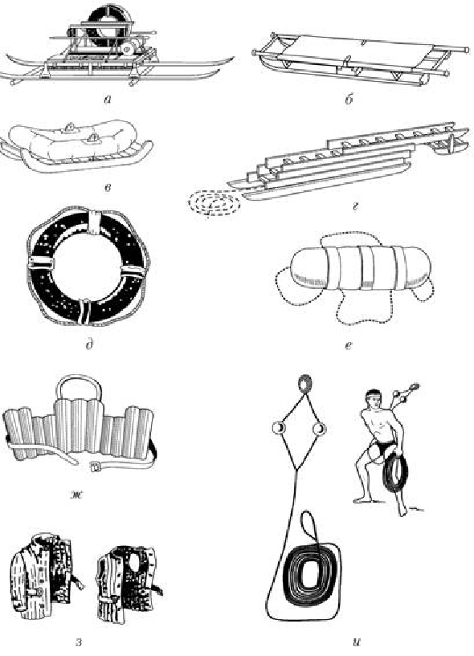

Дорогие, замечательные жители и гости нашего Ставропольского края!

Купайтесь, загорайте, совершайте туристические походы, ловите рыбу – на здоровье!

Но не забывайте об опасности во время отдыха!

г. Ставрополь

Старомарьевское шоссе, 17

